**4. Задание**

Установите соответствие между примерами и видами экономического продукта: к каждому элементу, данному в первом столбце, подберите соответствующий элемент из второго столбца.

|  |  |  |
| --- | --- | --- |
| ПРИМЕРЫ |  | ВИДЫ ЭКОНОМИЧЕСКОГО ПРОДУКТА |
| А) доставка готовой еды из кафе  Б) велосипед  В) свадебное платье  Г) составление букета флористом |  | 1) товар  2) услуга |

Запишите в ответ цифры, расположив их в порядке, соответствующем буквам:

|  |  |  |  |
| --- | --- | --- | --- |
| A | Б | В | Г |
|  |  |  |  |

**5. Задание**

В стране Z в 2005 и 2015 гг. были проведены опросы общественного мнения среди городской молодёжи, в ходе которых респондентам предлагалось ответить на вопрос: «Удовлетворены ли Вы действующей властью в стране?». Результаты опроса (в % от числа отвечавших) представлены в диаграмме.

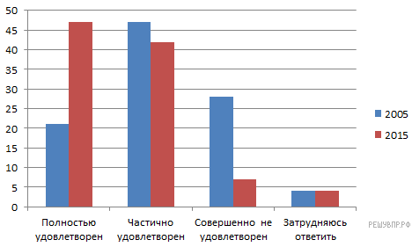

Какую положительную динамику можно отметить, исходя из результатов опросов? Чем она объясняется (выскажите не менее двух объяснений)?

**6. Задание**

Правительство страны М. внесло предложение о повышении ввозных пошлин на автомобили иностранного производства. Взаимосвязь каких сфер общественной жизни иллюстрирует данный пример? Поясните свой ответ.